

Elaboração: Secretaria de Governança e Gestão Estratégica Telefone: 51 3255 2264 - e-mail: segge@trt4.jus.br

Quadro Resumo - Metas Nacionais

Garantir a duração razoável do processo
Meta 1 - Julgar mais processos que os distribuídos
1º Grau | 100% +1 | 77,07 | 84,64 | 92,94 | 94,67 | 98,53 | 100,90 | 100,95 | 101,96 | 103,49 | 104,40 | 105,43 | 104,34
2º Grau | 100% +1 | 5,33 | 42,17 | 79,68 | 84,28 | 88,56 | 91,24 | 89,78 | 90,67 | 88,26 | 90,69 | 90,28 | 92,35
TRT4 | 100% +1 | 57,55 | 70,24 | 88,19 | 90,95 | 94,87 | 97,31 | 96,71 | 97,65 | 97,62 | 99,12 | 99,57 | 99,76
Meta 2 - Julgar processos mais antigos
1º Grau | 93% | 57,76 | 60,86 | 64,88 | 68,17 | 71,89 | 75,42 | 78,34 | 81,37 | 84,16 | 87,29 | 90,38 | 92,89
2º Grau | 93% | 94,19 | 94,85 | 95,79 | 96,61 | 97,26 | 97,41 | 96,84 | 97,31 | 97,80 | 98,18 | 98,43 | 98,59
TRT4 | 93% | 65,84 | 68,39 | 71,74 | 74,49 | 77,53 | 80,32 | 82,49 | 84,95 | 87,23 | 89,74 | 92,19 | 94,17
Meta 5 - Reduzir a taxa de Congestionamento
TRT4 | 47,04% | 96,02 | 88,81 | 80,81 | 75,09 | 67,07 | 63,87 | 59,29 | 53,93 | 51,72 | 49,41 | 48,01 | 48,48
Assegurar o tratamento adequado aos conﬂitos trabalhistas
Meta 3 - Estimular a Conciliação
TRT4 | 40% | 31,70 | 40,98 | 43,56 | 43,46 | 43,82 | 44,04 | 43,75 | 43,78 | 43,25 | 43,37 | 43,47 | 43,09
Promover o trabalho decente e a sustentabilidade
Meta 9 - Estimular a inovação no Poder Judiciário
TRT4 | 100% |  |  | 50 |  |  | 65 |  |  | 85 |  |  | 100
Meta 11 - Promover os Direitos da Criança e do Adolescente
TRT4 | 100% |  |  | 100 |  |  | 100 |  |  | 100 |  |  | 100
Aprimorar a governança de TIC e a proteção de dados
Meta 10 - Promover a transformação Digital - Justiça 4.0
TRT4 | 100% |  |  | 100 |  |  | 100 |  |  | 100 |  |  | 100
Os valores informados para a Meta 11 são apresentados com arredonadamento das casas decimais e por essa razão diferem a cor do sinal indicado abaixo de cada resultado.
 |  | Legenda cores e % de cumprimento da meta
 |  |  | 100% ou mais |  | [90 ;100) |  | [80;90) |  | Menos de 80%

Meta Nacional 1 - Julgar mais processos que os distribuídos
Julgar quantidade maior de processos de conhecimento do que os distribuídos no ano corrente
Objetivo Estratégico: Garantir a duração razoável do processo

Nível | Resultado 2022 - mensal
Nível | Distribuídos | META (100% +1) | Julgados | Saldo | Índice de Processos Julgados
JANEIRO
1G | 6.179 | 6.180 | 4.762 | -1.418 | 77,07%
2G | 2.309 | 2.310 | 123 | -2.187 | 5,33%
TRT | 8.488 | 8.489 | 4.885 | -3.604 | 57,55%
FEVEREIRO
1G | 8.277 | 8.278 | 7.474 | -804 | 90,30%
2G | 5.107 | 5.108 | 3.004 | -2.104 | 58,82%
TRT | 13.384 | 13.385 | 10.478 | -2.907 | 78,29%
MARÇO
1G | 10.490 | 10.491 | 10.948 | 457 | 104,37%
2G | 6.509 | 6.510 | 7.968 | 1.458 | 122,42%
TRT | 16.999 | 17.000 | 18.916 | 1.916 | 111,28%
ABRIL
1G | 9.152 | 9.153 | 9.096 | -57 | 99,39%
2G | 5.080 | 5.081 | 4.922 | -159 | 96,89%
TRT | 14.232 | 14.233 | 14.018 | -215 | 98,50%
MAIO
1G | 10.124 | 10.125 | 11.293 | 1.168 | 111,55%
2G | 6.652 | 6.653 | 6.705 | 52 | 100,80%
TRT | 16.776 | 16.777 | 17.998 | 1.221 | 107,28%
JUNHO
1G | 9.794 | 9.795 | 10.928 | 1.133 | 111,58%
2G | 6.211 | 6.212 | 6.353 | 141 | 102,29%
TRT | 16.005 | 16.006 | 17.281 | 1.275 | 107,97%

Nível | Resultado 2022 - mensal
Nível | Distribuídos | META (100% +1) | Julgados | Saldo | Índice de Processos Julgados
JULHO
1G | 10.112 | 10.113 | 10.238 | 125 | 101,25%
2G | 7.386 | 7.387 | 6.169 | -1.218 | 83,52%
TRT | 17.498 | 17.499 | 16.407 | -1.092 | 93,77%
AGOSTO
1G | 10.335 | 10.336 | 11.182 | 846 | 108,20%
2G | 6.606 | 6.607 | 6.336 | -271 | 95,91%
TRT | 16.941 | 16.942 | 17.518 | 576 | 103,41%
SETEMBRO
1G | 8.915 | 8.916 | 10.368 | 1.452 | 116,30%
2G | 6.487 | 6.488 | 4.622 | -1.866 | 71,25%
TRT | 15.402 | 15.403 | 14.990 | -413 | 97,33%
OUTUBRO
1G | 9.194 | 9.195 | 10.355 | 1.160 | 112,63%
2G | 5.684 | 5.685 | 6.426 | 741 | 113,05%
TRT | 14.878 | 14.879 | 16.781 | 1.902 | 112,79%
NOVEMBRO
1G | 9.003 | 9.004 | 10.446 | 1.442 | 116,03%
2G | 6.017 | 6.018 | 5.192 | -826 | 86,29%
TRT | 15.020 | 15.021 | 15.638 | 617 | 104,11%
DEZEMBRO
1G | 8.490 | 8.491 | 7.748 | -743 | 91,26%
2G | 4.006 | 4.007 | 5.028 | 1.021 | 125,51%
TRT | 12.496 | 12.497 | 12.776 | 279 | 102,24%
TOTAL
1G | 110.065 | 110.066 | 114.838 | 4.772 | 104,34%
2G | 68.054 | 68.055 | 62.848 | -5.207 | 92,35%
TRT | 178.119 | 178.120 | 177.686 | -434 | 99,76%

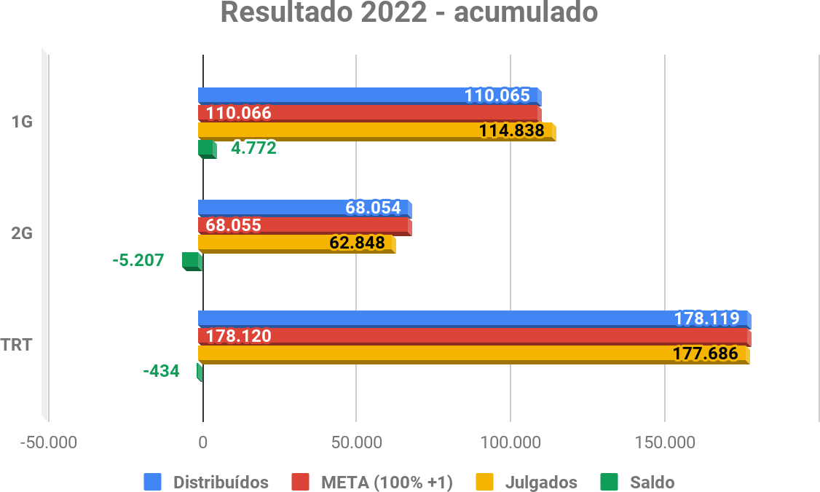

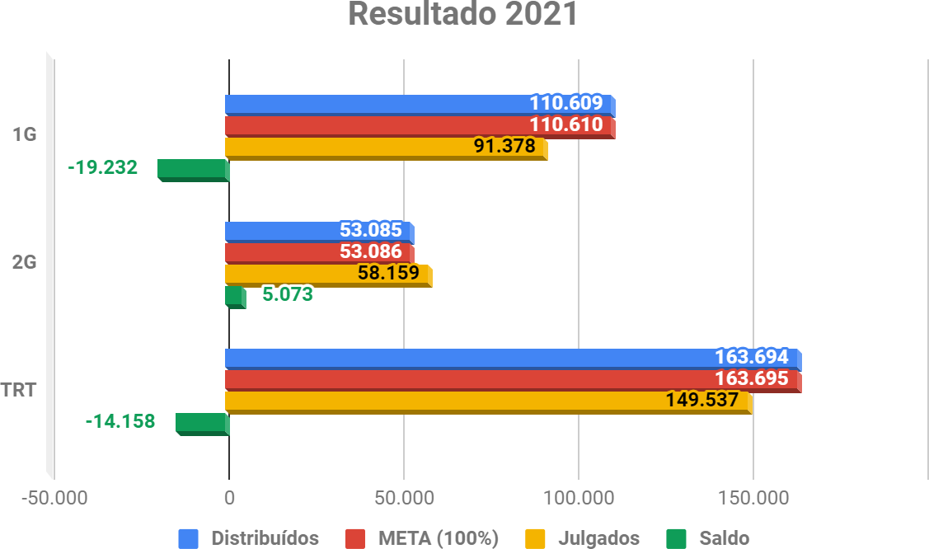

Meta Nacional 2 - Julgar processos mais antigos
Identificar e julgar, até 31/12/2022, pelo menos 93% dos processos distribuídos até 31/12/2020 nos 1º e 2º graus.
Objetivo Estratégico: Garantir a duração razoável do processo

Nível | Resultado 2022 - mensal
Nível | Distribuídos até 31/12/2020 | META (93%) | Julgados até final do período | Saldo | Índice de Processos Antigos
JANEIRO
1G | 101.658 | 94.542 | 58.719 | -35.823 | 57,76%
2G | 28.956 | 26.930 | 27.273 | 343 | 94,19%
TRT | 130.614 | 121.472 | 85.992 | -35.480 | 65,84%
FEVEREIRO
1G | 101.755 | 94.633 | 61.924 | -32.709 | 60,86%
2G | 28.991 | 26.962 | 27.497 | 535 | 94,85%
TRT | 130.746 | 121.594 | 89.421 | -32.173 | 68,39%
MARÇO
1G | 102.071 | 94.927 | 66.227 | -28.700 | 64,88%
2G | 29.121 | 27.083 | 27.896 | 813 | 95,79%
TRT | 131.192 | 122.009 | 94.123 | -27.886 | 71,74%
ABRIL
1G | 102.128 | 94.980 | 69.623 | -25.357 | 68,17%
2G | 29.162 | 27.121 | 28.173 | 1.052 | 96,61%
TRT | 131.290 | 122.100 | 97.796 | -24.304 | 74,49%
MAIO
1G | 102.304 | 95.143 | 73.547 | -21.596 | 71,89%
2G | 29.252 | 27.205 | 28.450 | 1.245 | 97,26%
TRT | 131.556 | 122.348 | 101.997 | -20.351 | 77,53%
JUNHO
1G | 102.421 | 95.252 | 77.243 | -18.009 | 75,42%
2G | 29.346 | 27.292 | 28.587 | 1.295 | 97,41%
TRT | 131.767 | 122.544 | 105.830 | -16.714 | 80,32%

Nível | Resultado 2022 - mensal
Nível | Distribuídos até 31/12/2020 | META (93%) | Julgados até final do período | Saldo | Índice de Processos Antigos
JULHO
1G | 102.575 | 95.395 | 80.355 | -15.040 | 78,34%
2G | 29.665 | 27.589 | 28.729 | 1.140 | 96,84%
TRT | 132.240 | 122.984 | 109.084 | -13.900 | 82,49%
AGOSTO
1G | 102.740 | 95.549 | 83.602 | -11.947 | 81,37%
2G | 29.794 | 27.709 | 28.992 | 1.283 | 97,31%
TRT | 132.534 | 123.257 | 112.594 | -10.663 | 84,95%
SETEMBRO
1G | 102.806 | 95.610 | 86.524 | -9.086 | 84,16%
2G  TRT | 29.834  132.640 | 27.746  123.356 | 29.177  115.701 | 1.431  -7.655 | 97,80%  87,23%
OUTUBRO
1G | 102.836 | 95.638 | 89.765 | -5.873 | 87,29%
2G | 29.841 | 27.753 | 29.299 | 1.546 | 98,18%
TRT | 132.677 | 123.390 | 119.064 | -4.326 | 89,74%
NOVEMBRO
1G | 102.795 | 95.600 | 92.909 | -2.691 | 90,38%
2G | 29.855 | 27.766 | 29.385 | 1.619 | 98,43%
TRT | 132.650 | 123.365 | 122.294 | -1.071 | 92,19%
DEZEMBRO
1G | 102.787 | 95.592 | 95.481 | -111 | 92,89%
2G | 29.863 | 27.773 | 29.442 | 1.669 | 98,59%
TRT | 132.650 | 123.365 | 124.923 | 1.558 | 94,17%

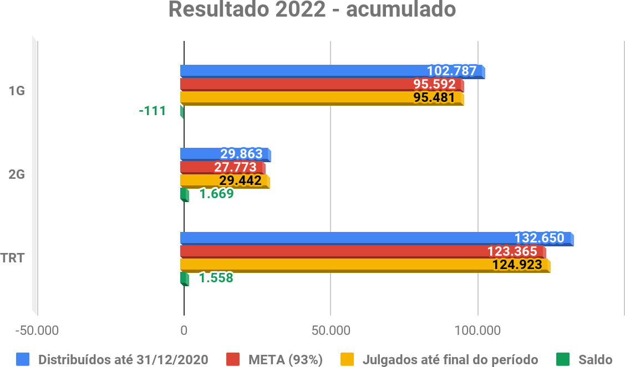

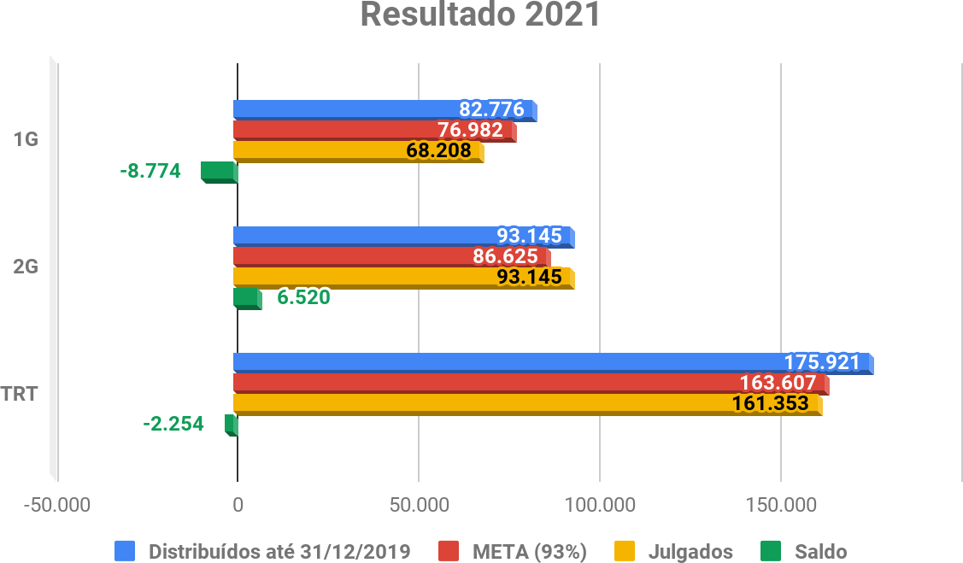

Meta Nacional 3 - Estimular a conciliação
Aumentar o índice de conciliação em relação à média do biênio 2019/2020, em 1 ponto percentual. Cláusula de barreira: 40%.
Objetivo Estratégico: Assegurar o tratamento adequado dos conflitos trabalhistas

Nível | Resultado 2022 - mensal
Nível | Solucionados | META (40%) | Conciliados | Saldo | Índice de Conciliação
JAN | 4.647 | 1.859 | 1.473 | -386 | 31,70%
FEV | 7.254 | 2.902 | 3.404 | 502 | 46,93%
MAR | 10.668 | 4.268 | 4.954 | 686 | 46,44%
ABR | 8.852 | 3.541 | 3.825 | 284 | 43,21%
MAIO | 11.040 | 4.416 | 4.952 | 536 | 44,86%
JUN | 10.688 | 4.276 | 4.797 | 521 | 44,88%
JUL | 9.939 | 3.976 | 4.198 | 222 | 42,24%
AGO | 10.906 | 4.363 | 4.789 | 426 | 43,91%
SET | 10.112 | 4.045 | 3.983 | -62 | 39,39%
OUT | 10.117 | 4.047 | 4.487 | 440 | 44,35%
NOV | 10.150 | 4.060 | 4.514 | 454 | 44,47%
DEZ | 7.583 | 3.034 | 2.864 | -170 | 37,77%
TOTAL | 111.956 | 44.783 | 48.240 | 3.457 | 43,09%

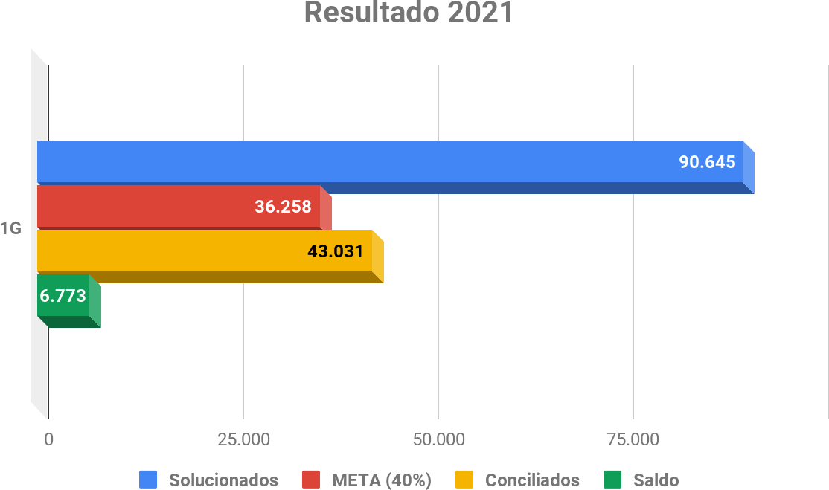

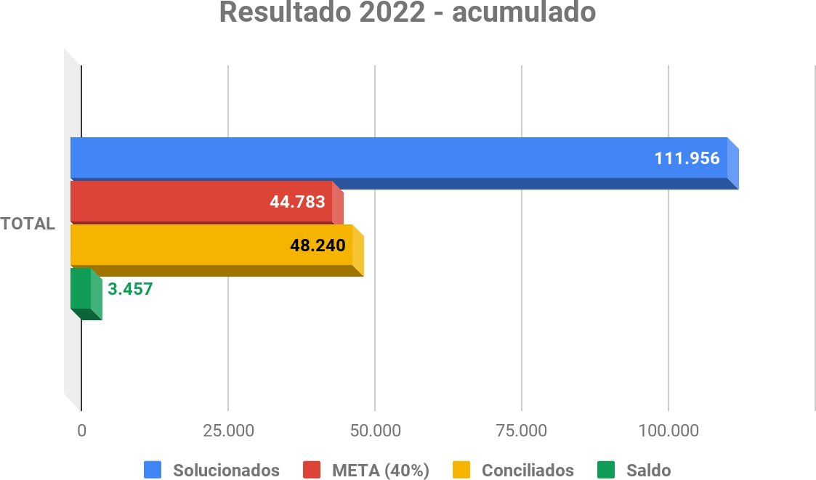

Meta Nacional 5 - Reduzir a Taxa de Congestionamento
Reduzir em 1 ponto percentual a taxa de congestionamento líquida, exceto execuções fiscais, em relação a 2020. Cláusula de barreira na fase de conhecimento: 40% e Cláusula de barreira na fase de execução: 65%.
Objetivo Estratégico Garantir a duração razoável do processo

Nível | Resultado 2022 - mensal
Nível | Numerador | Denominador | Meta Escalonada | Meta ao Final do Ano | Taxa de Congestionamento
JAN | 220.090 | 229.204 | 95,59 | 47,04 | 96,02
FEV | 219.419 | 247.063 | 91,17 | 47,04 | 88,81
MAR | 217.913 | 269.658 | 86,76 | 47,04 | 80,81
ABR | 216.574 | 288.409 | 82,35 | 47,04 | 75,09
MAI | 193.639 | 288.725 | 77,93 | 47,04 | 67,07
JUN | 212.212 | 332.247 | 73,52 | 47,04 | 63,87
JUL | 211.286 | 356.335 | 69,11 | 47,04 | 59,29
AGO | 208.063 | 385.778 | 64,69 | 47,04 | 53,93
SET | 215.123 | 415.934 | 60,28 | 47,04 | 51,72
OUT | 215.586 | 436.285 | 55,87 | 47,04 | 49,41
NOV | 223.067 | 464.598 | 51,45 | 47,04 | 48,01
DEZ | 242.096 | 500.001 | 47,04 | 47,04 | 48,48

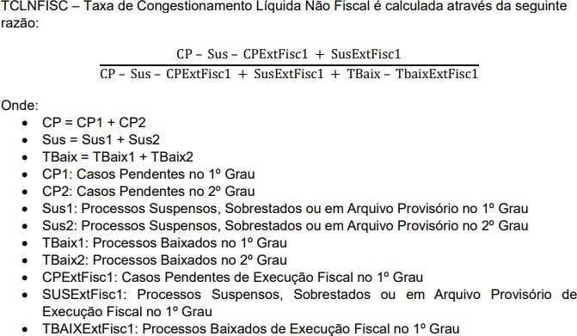

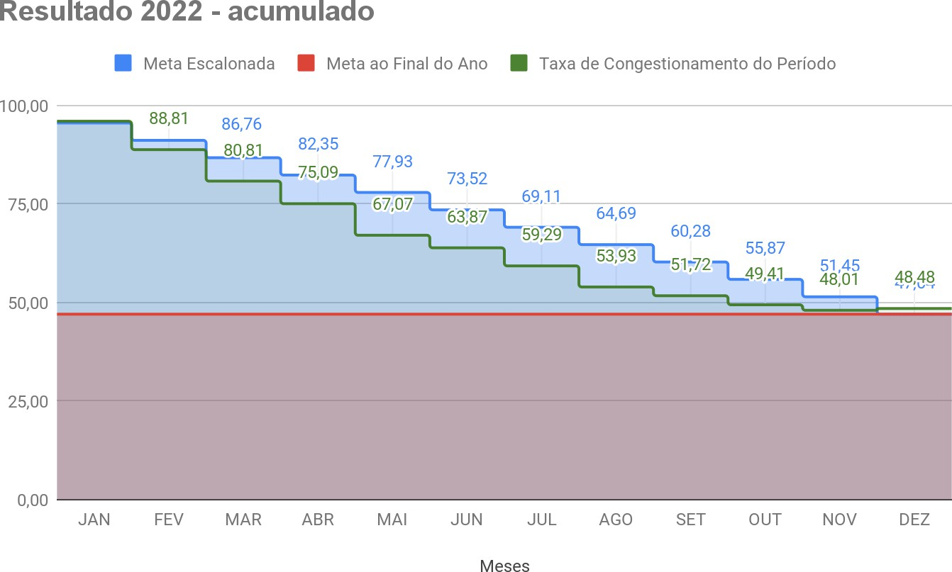

Meta Nacional 9 - Estimular a Inovação no Poder Judiciário
Realizar ações que visem à difusão da cultura da inovação em suas diversas dimensões e nas interações com os Objetivos de Desenvolvimento Sustentável da Agenda 2030 da ONU, no âmbito do Poder Judiciário.
Objetivo Estratégico: Promover o trabalho decente e a sustentabilidade

Questões META 9 | Março | Junho | Setembro | Dezembro
P9.1 O tribunal instituiu laboratório de inovação ou espaço similar? | 1 | 1 | 1 | 1
P9.2 O tribunal elaborou plano de ação inovadora? | 1 | 1 | 1 | 1
P9.3 O tribunal enviou o plano de ação inovadora ao CNJ? | 1 | 1 | 1 | 1
P9.4 Percentual de execução da ação. | 0 | 30 | 70 | 100
P9.5 O tribunal realizou ação voltada aos Objetivos de Desenvolvimento? | 1 | 1 | 1 | 1
Índice | 50,0 | 65,0 | 85,0 | 100,0
Nota: (1) Representa Sim, (0) Representa Não.

Meta Nacional 10 - Promover a Transformação Digital - Justiça 4.0
Implementar, durante o ano de 2022, as ações* do Programa Justiça 4.0 nas unidades jurisdicionais do tribunal.
Objetivo Estratégico: Aprimorar a governança de TIC e a proteção de dados

Questões META 10 |  |  | Meses de fechamento trimestre
1º Grau |  | Março | Junho | Setembro | Dezembro
P10.1 Quantidade de unidades judiciárias do tribunal. |  | 142 | 142 | 142 | 142
P10.2 Quantidade de unidades judiciárias com o “Juízo 100% Digital” implementado |  | 142 | 142 | 142 | 142
P10.4.Quantidade de unidades judiciárias com o “Balcão Virtual” implementado |  | 142 | 142 | 142 | 142
2º Grau |  | Março | Junho | Setembro | Dezembro
P10.1 Quantidade de unidades judiciárias do tribunal. |  | 17 | 17 | 17 | 17
P10.2 Quantidade de unidades judiciárias com o “Juízo 100% Digital” implementado |  | 48 | 48 | 48 | 48
P10.4.Quantidade de unidades judiciárias com o “Balcão Virtual” implementado |  | 17 | 17 | 17 | 17
Total |  | Março | Junho | Setembro | Dezembro
P10.1 Quantidade de unidades judiciárias do tribunal. |  | 159 | 159 | 159 | 159
P10.2 Quantidade de unidades judiciárias com o “Juízo 100% Digital” implementado |  | 190 | 190 | 190 | 190
P10.4.Quantidade de unidades judiciárias com o “Balcão Virtual” implementado |  | 159 | 159 | 159 | 159
P10.8 O tribunal implementou o sistema Codex? |  | 1 | 1 | 1 | 1
Índice |  | 100,0 | 100,00 | 100,00 | 100,00
Nota: (1) Representa Sim, (0) Representa Não na P10.8.

Meta Nacional 11 - Promover os direitos da criança e do adolescente.
Promover pelo menos uma ação visando o combate ao trabalho infantil.
Objetivo Estratégico: Promover o trabalho decente e a sustentabilidade

Questões META 11 | Março | Junho | Setembro | Dezembro
P11.1 O tribunal definiu plano de ação visando o combate ao trabalho infantil. | 1 | 1 | 1 | 1
P11.2 O plano de ação definido está sendo executado? | 1 | 1 | 1 | 1
P11.3 O tribunal monitora e documenta a execução do plano de ação? | 1 | 1 | 1 | 1
P11.4 O tribunal divulga os resultados da execução da ação em seu portal na internet? | 1 | 1 | 1 | 1
Índice | 100,0 | 100,0 | 100,0 | 100,0
Nota: (1) Representa Sim, (0) Representa Não.

